Informacja o Szkole Podstawowej nr 37 im. Jana Pawła II
w Częstochowie w tekście łatwym do czytania – ETR (EASY TO READ)

Zadania Szkoły Podstawowej nr 37 im. Jana Pawła II (dalej Szkoły)
Szkoła zajmuje się edukacją dzieci i młodzieży od pierwszej do ósmej klasy. Szkoła nie jest przystosowana do potrzeb osób z niepełnosprawnościami

Budynek Szkoły
Szkoła znajduje się przy ul. Wielkoborskiej 54 w Częstochowie
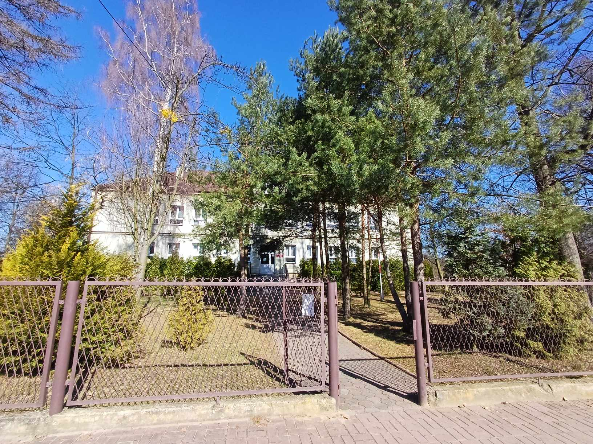
Budynek ma wejście główne od ul. Wielkoborskiej
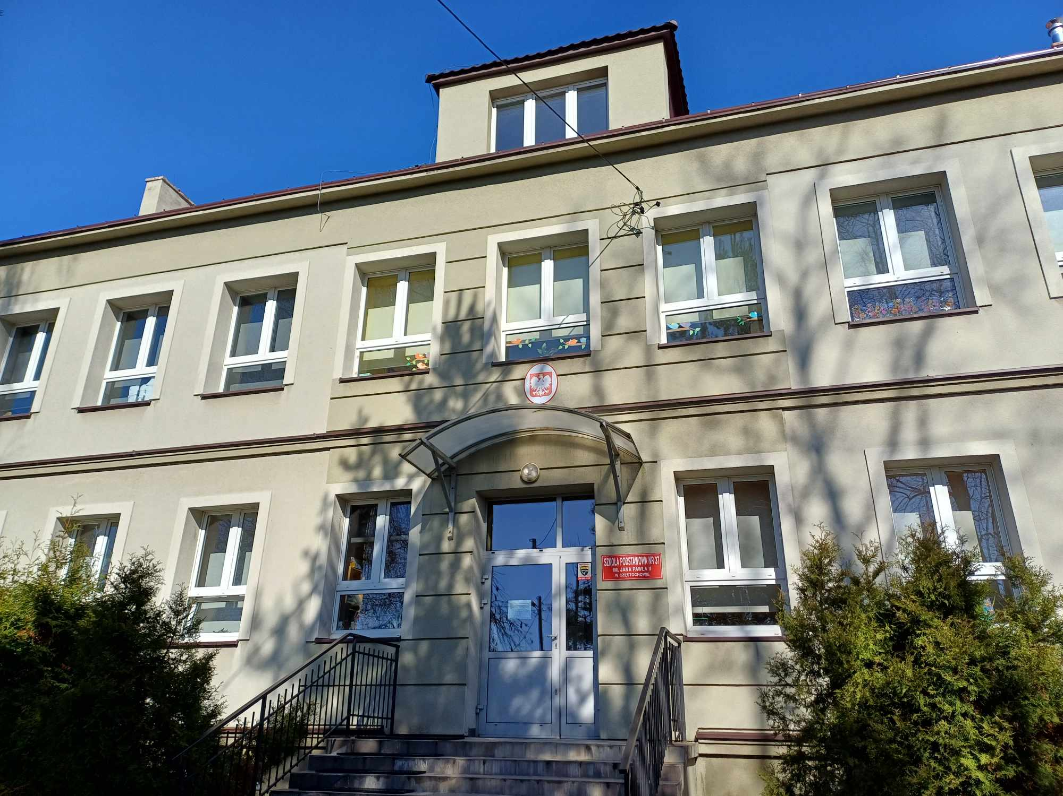
Po wejściu drzwiami głównymi w przedsionku szkoły jest dzwonek do drzwi, które otwiera pracownik obsługi szkoły.
Brama wjazdowa na teren Szkoły znajduje się od ulicy Wielkoborskiej.
Na terenie placu szkolnego znajduje się parking przeznaczony dla pracowników szkoły.
Na terenie szkoły nie ma miejsc przeznaczonych dla osób z niepełnosprawnością.

Dyrekcja

Dyrektorem szkoły jest Pani Ewa Suchan
Społecznym Zastępcą Dyrektora jest Pani Dorota Ordowska

Pracownicy Szkoły

W szkole zatrudnieni są pracownicy pedagogiczni oraz administracji i obsługi. Imiona i nazwiska są na stronie internetowej szkoły: https://szkola37czest.edupage.org/a/grono-pedagogiczne-i-pracownicy-szkoly

Gabinet Dyrektora i Sekretariat Szkoły

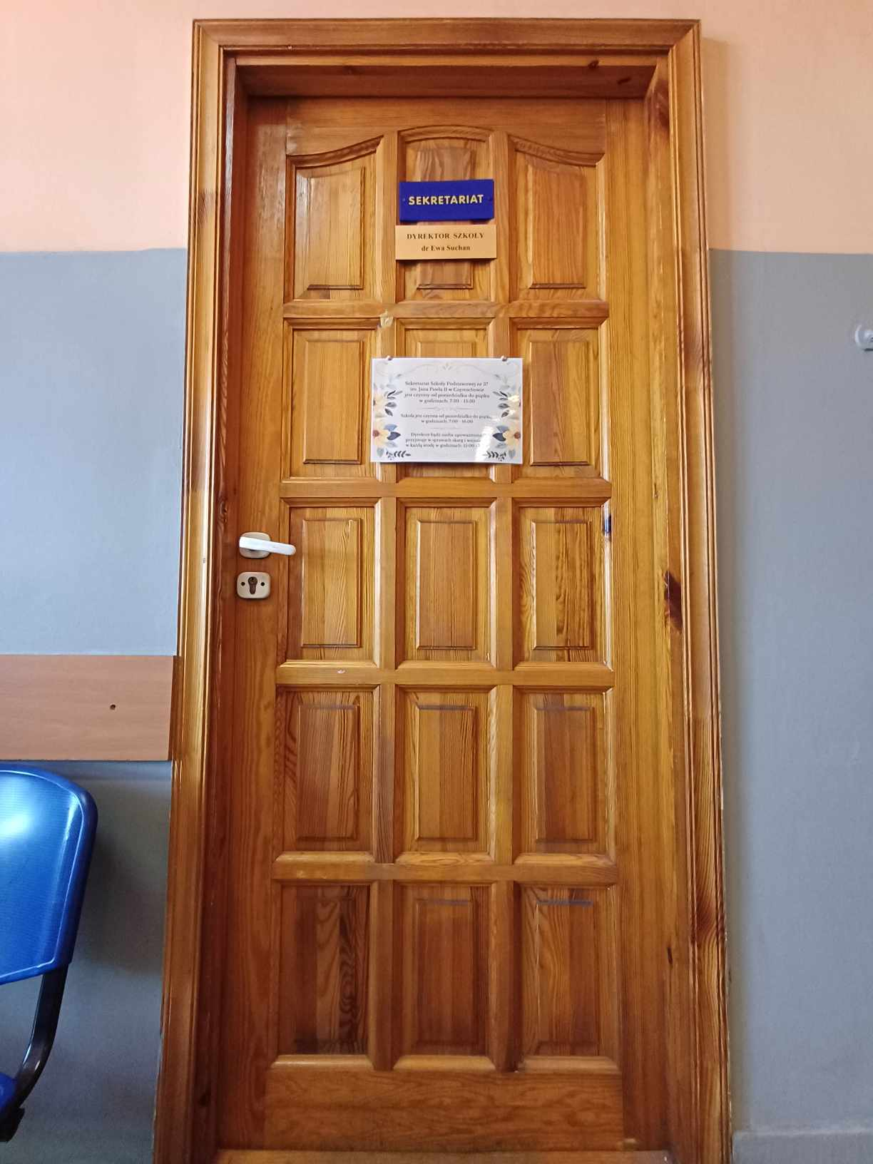

Gabinet Dyrektora i Sekretariat Szkoły znajdują się na pierwszym piętrze budynku (czwarte drzwi po lewej stronie od schodów).
Do Gabinetu Dyrektora i Sekretariatu prowadzą schody.

Dostosowania
Szkoła nie jest dostosowana do potrzeb osób niepełnosprawnych.
Brak windy;
Brak pochylni;
Brak oznaczeń dla osób niedowidzących;
Brak pętli indukcyjnej;
Brak toalety dla osób z niepełnosprawnościami;
Do szkoły można wejść z psem przewodnikiem.

Informacje ogólne:
Szkoła jest czynna od poniedziałku do piątku w godzinach od 7:00 do 16:00
Sekretariat Szkoły Podstawowej nr 37 im. Jana Pawła II w Częstochowie jest czynny od poniedziałku do piątku w godzinach: 7:30 - 15:30
Skargi i wnioski przyjmowane są przez Dyrektora Szkoły lub upoważnioną osobę w każdą środę w godzinach 15.00 – 15.45.
Aby skutecznie kontaktować się ze szkołą możesz:
- przyjść osobiście w godzinach pracy sekretariatu;
- napisać pismo lub złożyć wniosek na adres Szkoła Podstawowa nr 37 im. Jana Pawła II w Częstochowie ul. Wielkoborska 54, 42-200 Częstochowa;
- załatwić sprawę osobiście;
- wysłać adres na e-mail: sp37@edukacja.czestochowa.pl;
- zadzwonić osobiście na numer telefonu 34/3629104.

